政策| 一图读懂“中关村标准
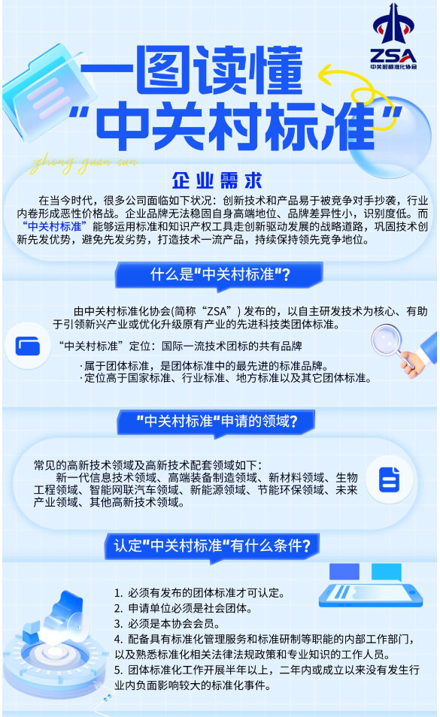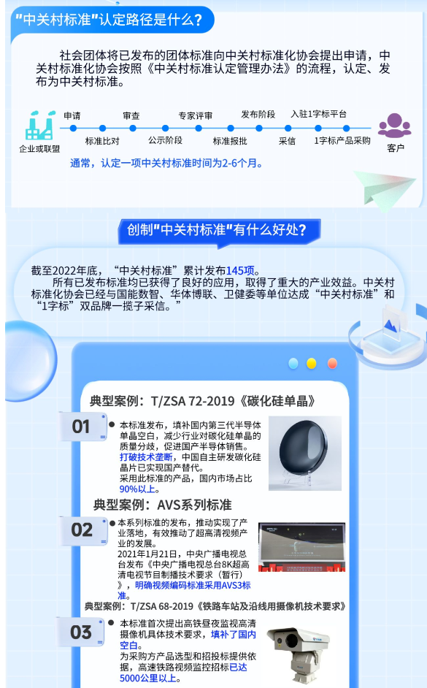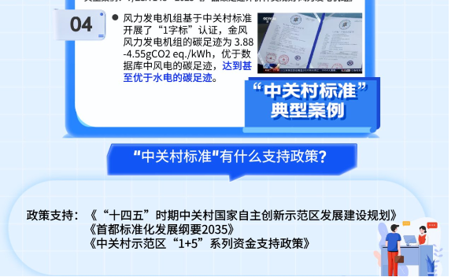
https://mp.weixin.qq.com/s/YvNZN99IKFk3FHqB-yeToQ

